附件：

图纸1：

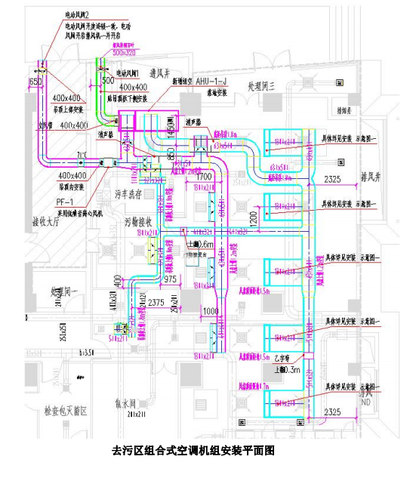

图纸2 ：

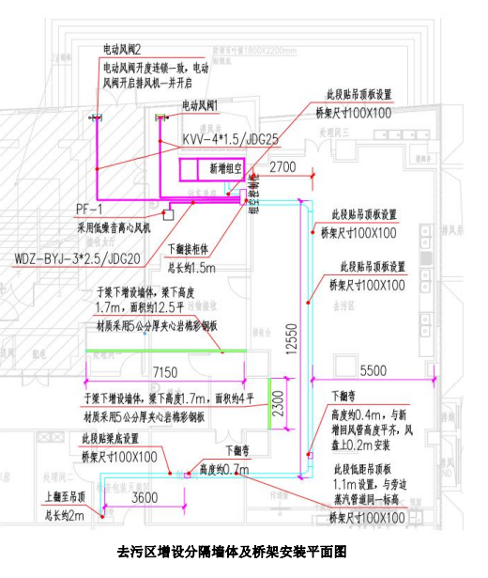

图纸3：
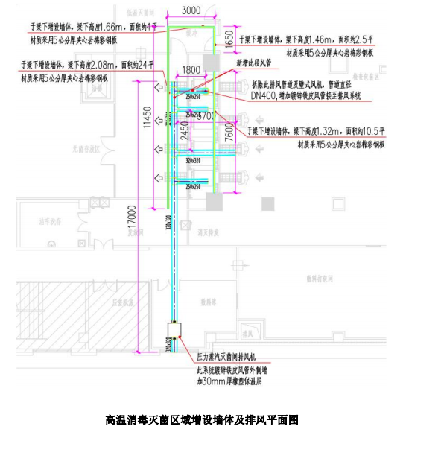

图纸4：
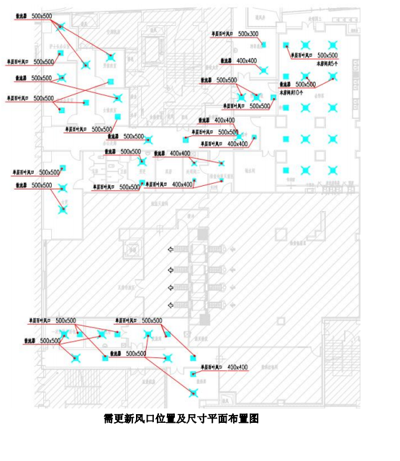

项目附表1--9：

项目1：去污区及高温灭菌消毒区吊顶分隔墙体
 | 用量 | 单位 | 单价（元） | 总价（元） | 品牌
5公分厚夹心  岩棉彩钢板 | 71.5 | 平方
卡槽 | 90.2 | 米
发泡剂 | 2.2 | 箱 |  |  | --
膨胀塞 | 220 | 个 |  |  | --
自攻丝  ∅8的带螺丝 | 6.6 | 盒 |  |  | --
制作费 | 71.5 | 平方 |  |  | --
搬运费 | 71.5 | 平方 |  |  | --
安装费 | 71.5 | 平方 |  |  | --
合计 |  |  |  |  | --

项目2：高温消毒灭菌区域排风管整改项目
 | 用量 | 单位 | 单价（元） | 总价（元） | 品牌
排风镀锌管材  （壁厚1.0mm） | 11 | 平方 |  |  | --
30mm厚橡塑保温材料(含保温胶) | 1.8 | 立方
原风机拆除 | 1 | 项 |  |  | --
镀锌风管制作费 | 11 | 平方 |  |  | --
风管保温制作费 | 40 | 平方 |  |  | --
搬运费 | 1 | 项 |  |  | --
安装费 | 50 | 平方 |  |  | --
合计 |  |  |  |  | --

项目3：原风机盘管送回风口更换项目
 | 规格 | 用量 | 单位 | 单价（元） | 总价（元） | 品牌
双层百叶  风口(ABS) | 400x400 | 4 | 个
双层百叶  风口(ABS) | 500x500 | 27 | 个
单层百叶  风口(ABS) | 400x400 | 4 | 个
单层百叶  风口(ABS) | 500x300 | 1 | 个
单层百叶  风口(ABS) | 500x500 | 19 | 个
拆卸费 |  | 55 | 个 |  |  | --
搬运费 |  | 55 | 个 |  |  | --
安装费 |  | 55 | 个 |  |  | --
合计 |  |  |  |  |  | --
项目4：新增电气设备安装项目
 | 用量 | 单位 | 单价（元） | 总价（元） | 品牌
100x100钢制防火桥架 | 51 | 米
WDZ-YJY-4x25+1X16线缆 | 50 | 米
WDZ-YJY-5X10线缆 | 2.5 | 米
WDZ-YJY-5X4线缆 | 2.5 | 米
RVV5X0.75线缆 | 2.5 | 米
KVV-4X1.5/JDG25 | 33 | 米
WDZ-BYJ-3X2.5/JDG20 | 9 | 米
吊丝 | 44 | 个 |  |  | --
轻钢龙骨（5公分宽带孔） | 22 | 个 |  |  | --
90°弯头 | 7 | 个 |  |  | --
搬运费 | 1 | 项 |  |  | --
安装费 | 1 | 项 |  |  | --
合计 |  |  |  |  | --

项目5：风机及组空设备安装项目
 | 用量 | 单位 | 单价（元） | 总价（元） | 品牌
排风机 | 1 | 台
组合式空调机 | 1 | 台
机械费 | 1 | 项 |  |  | --
吊装就位费 | 1 | 项 |  |  | --
合计 |  |  |  |  | --

项目6：风管阀门及配件安装项目
 | 用量 | 单位 | 单价（元） | 总价（元） | 品牌
630X500手动风阀 | 2 | 个
1300X200手动风阀 | 17 | 个
400X400电动风阀 | 2 | 个
400X40070℃防火阀 | 1 | 个
消声器630x500 | 2 | 个
搬运费 | 1 | 项 |  |  | --
安装费 | 1 | 项 |  |  | --
合计 |  |  |  |  | --

项目7：酚醛风管空调管道安装项目
 | 用量 | 单位 | 单价（元） | 总价（元） | 品牌
阻燃酚醛双面彩钢风管 | 320 | 平方
带眼龙骨 | 50 | 根 |  |  | --
吊丝∅8mm | 100 | 根 |  |  | --
拉帽 | 110 | 个 |  |  | --
螺母 | 330 | 个 |  |  | --
自攻丝4X10 | 4 | 盒 |  |  | --
边骨 | 110 | 根 |  |  | --
法兰 | 132 | 米 |  |  | --
风道胶 | 3 | 桶 |  |  | --
制作费 | 320 | 平方 |  |  | --
搬运费 | 320 | 平方 |  |  | --
安装费 | 320 | 平方 |  |  | --
合计 |  |  |  |  | --

项目8：水管及阀件安装项目
 | 用量 | 单位 | 单价（元） | 总价（元） | 品牌
DN40镀锌管道 | 3 | 米
DN50镀锌管道 | 7 | 米
软连接 | 2 | 个
压力表 | 2 | 个
温度表 | 2 | 个
过滤器（DN50） | 2 | 个
放气阀（DN25） | 4 | 个
泄水阀（DN32） | 3 | 个
闸阀（DN50） | 6 | 个
电动三通阀（DN50） | 2 | 个
搬运费 | 1 | 项 |  |  | --
安装费 | 1 | 项 |  |  | --
合计 |  |  |  |  | --

项目9：其他项目
项目 | 用量 | 单位 | 总价（元）
风机盘管搬运费 | 8 | 台
运费及二次搬运费（材料从送货点至安装点） | 1 | 项
合计：

项目1--项目9报价总合计： 元

